链网通金融系统-链易付

概要设计说明书

文档说明

|  |  |  |  |
| --- | --- | --- | --- |
| **文 档 编 号** | PM_DE_TP_002 | **文 档 版 本** | V1.1 |
| **作 者** |  | **最后修改日期** |  |
| **审 核 人** |  | **最后审核日期** |  |
| **批 准 人** |  | **最后批准日期** |  |

文档修订记录

|  |  |  |  |  |  |
| --- | --- | --- | --- | --- | --- |
| 版本 | 变化状态 | 修订说明 | 日期 | 变更人 | 备注 |
| V1.0 |  |  |  |  |  |
|  |  |  |  |  |  |
|  |  |  |  |  |  |

目录

1 引言 11

1.1 目的 11

1.2 预期读者 11

1.3 参考资料 11

2 系统概述 11

2.1 术语定义 11

2.2 体系结构 12

2.2.1 系统架构图： 12

2.2.2 应用技术架构图 12

3 数据库设计 12

3.1 数据结构ER图 12

3.2 数据库表清单及说明 12

4 模块设计 13

4.1 客户信息管理-第三方监管企业 13

4.1.1 模块功能说明 13

4.1.2 模块处理流程 13

4.1.3 ER模型 13

4.2 客户信息管理-黑名单 13

4.2.1 模块功能说明 13

4.2.2 模块处理流程 14

4.2.3 ER模型 14

4.3 客户信息管理-监管员登记 14

4.3.1 模块功能说明 14

4.3.2 模块处理流程 15

4.3.3 ER模型 15

4.4 客户信息管理-客户基本信息 15

4.4.1 模块功能说明 15

4.4.2 模块处理流程 16

4.4.3 ER模型 16

4.5 客户信息管理-自营监管机构 16

4.5.1 模块功能说明 16

4.5.2 模块处理流程 17

4.5.3 ER模型 17

4.6 客户评级管理-评级变更 17

4.6.1 模块功能说明 17

4.6.2 模块处理流程 18

4.6.3 ER模型 18

4.7 客户评级管理-评级查询 18

4.7.1 模块功能说明 18

4.7.2 模块处理流程 19

4.7.3 ER模型 19

4.8 客户评级管理-评级维护 19

4.8.1 模块功能说明 19

4.8.2 模块处理流程 20

4.8.3 ER模型 20

4.9 客户评级管理-评级模板 20

4.9.1 模块功能说明 20

4.9.2 模块处理流程 21

4.9.3 ER模型 21

4.10 产品参数管理 21

4.10.1 模块功能说明 21

4.10.2 模块处理流程 22

4.10.3 ER模型 22

4.11 额度管理 22

4.11.1 模块功能说明 22

4.11.2 模块处理流程 23

4.11.3 ER模型 23

4.12 网络管理 23

4.12.1 模块功能说明 23

4.12.2 模块处理流程 24

4.12.3 ER模型 24

4.13 合同管理 24

4.13.1 模块功能说明 24

4.13.2 模块处理流程 25

4.13.3 ER模型 25

4.14 费用管理 25

4.14.1 模块功能说明 25

4.14.2 模块处理流程 26

4.14.3 ER模型 26

4.15 订单管理-预付类 26

4.15.1 模块功能说明 26

4.15.2 模块处理流程 27

4.15.3 ER模型 27

4.16 订单管理-订单变更 27

4.16.1 模块功能说明 27

4.16.2 模块处理流程 28

4.16.3 ER模型 28

4.17 核定价管理 28

4.17.1 模块功能说明 28

4.17.2 模块处理流程 29

4.17.3 ER模型 29

4.18 商品目录管理 29

4.18.1 模块功能说明 29

4.18.2 模块处理流程 30

4.18.3 ER模型 30

4.19 市场价管理 30

4.19.1 模块功能说明 30

4.19.2 模块处理流程 31

4.19.3 ER模型 31

4.20 应收账款登记 31

4.20.1 模块功能说明 31

4.20.2 模块处理流程 32

4.20.3 ER模型 32

4.21 应收账款转让 32

4.21.1 模块功能说明 32

4.21.2 模块处理流程 32

4.21.3 ER模型 33

4.22 应收账款调整 33

4.22.1 模块功能说明 33

4.22.2 模块处理流程 33

4.22.3 ER模型 33

4.23 应收账款催收 33

4.23.1 模块功能说明 33

4.23.2 模块处理流程 34

4.23.3 ER模型 34

4.24 应收账款销账 34

4.24.1 模块功能说明 34

4.24.2 模块处理流程 34

4.24.3 ER模型 34

4.25 买方付款 35

4.25.1 模块功能说明 35

4.25.2 模块处理流程 35

4.25.3 ER模型 35

4.26 卖方还款 35

4.26.1 模块功能说明 35

4.26.2 模块处理流程 35

4.26.3 ER模型 36

4.27 争议解除 36

4.27.1 模块功能说明 36

4.27.2 模块处理流程 36

4.27.3 ER模型 37

4.28 尾款转出 37

4.28.1 模块功能说明 37

4.28.2 模块处理流程 37

4.28.3 ER模型 37

4.29 融资申请 37

4.29.1 模块功能说明 37

4.29.2 模块处理流程 38

4.29.3 ER模型 38

4.30 发货登记 38

4.30.1 模块功能说明 38

4.30.2 模块处理流程 39

4.30.3 ER模型 39

4.31 池管理 39

4.31.1 模块功能说明 39

4.31.2 模块处理流程 40

4.31.3 ER模型 40

4.32 存货类出质申请 40

4.32.1 模块功能说明 40

4.32.2 模块处理流程 41

4.32.3 ER模型 41

4.33 预付类质物入库 41

4.33.1 模块功能说明 41

4.33.2 模块处理流程 41

4.33.3 ER模型 41

4.34 存货类质物更新 41

4.34.1 模块功能说明 41

4.34.2 模块处理流程 42

4.34.3 ER模型 42

4.35 预付款质物更新 42

4.35.1 模块功能说明 42

4.35.2 模块处理流程 42

4.35.3 ER模型 42

4.36 质物价值维护 43

4.36.1 模块功能说明 43

4.36.2 模块处理流程 43

4.36.3 ER模型 43

4.37 最低控货价值维护 43

4.37.1 模块功能说明 43

4.37.2 模块处理流程 44

4.37.3 ER模型 44

4.38 担保转化申请管理 44

4.38.1 模块功能说明 44

4.38.2 模块处理流程 45

4.38.3 ER模型 45

4.39 查库管理 45

4.39.1 模块功能说明 45

4.39.2 模块处理流程 46

4.39.3 ER模型 46

4.40 盘库管理 46

4.40.1 模块功能说明 46

4.40.2 模块处理流程 47

4.40.3 ER模型 47

4.41 移库管理 47

4.41.1 模块功能说明 47

4.41.2 模块处理流程 48

4.41.3 ER模型 48

4.42 逾期处置管理 48

4.42.1 模块功能说明 48

4.42.2 模块处理流程 49

4.42.3 ER模型 49

4.43 客户移交管理 49

4.43.1 模块功能说明 49

4.43.2 模块处理流程 49

4.43.3 ER模型 50

4.44 库存查询管理 50

4.44.1 模块功能说明 50

4.44.2 模块处理流程 50

4.44.3 ER模型 51

4.45 收款确认 51

4.45.1 模块功能说明 51

4.45.2 模块处理流程 51

4.45.3 ER模型 51

4.46 受托支付名单管理 51

4.46.1 模块功能说明 51

4.46.2 模块处理流程 52

4.46.3 ER模型 52

4.47 提赎货管理 52

4.47.1 模块功能说明 52

4.47.2 模块处理流程 53

4.47.3 ER模型 53

4.48 消息提醒管理 53

4.48.1 模块功能说明 53

4.48.2 模块处理流程 54

4.48.3 ER模型 54

4.49 综合查询-客户信息查询 54

4.49.1 模块功能说明 54

4.49.2 模块处理流程 54

4.49.3 ER模型 55

4.50 综合查询-授信额度查询 55

4.50.1 模块功能说明 55

4.50.2 模块处理流程 55

4.50.3 ER模型 55

4.51 综合查询-交易风险限额查询 55

4.51.1 模块功能说明 55

4.51.2 模块处理流程 56

4.51.3 ER模型 56

4.52 综合查询-产品查询 56

4.52.1 模块功能说明 56

4.52.2 模块处理流程 56

4.52.3 ER模型 56

4.53 综合查询-网络查询 57

4.53.1 模块功能说明 57

4.53.2 模块处理流程 57

4.53.3 ER模型 57

4.54 综合查询-预合同查询 57

4.54.1 模块功能说明 57

4.54.2 模块处理流程 57

4.54.3 ER模型 58

4.55 综合查询-质物出库查询 58

4.55.1 模块功能说明 58

4.55.2 模块处理流程 58

4.55.3 ER模型 58

4.56 综合查询-提赎货查询 58

4.56.1 模块功能说明 58

4.56.2 模块处理流程 59

4.56.3 ER模型 59

4.57 综合查询-库存查询 59

4.57.1 模块功能说明 59

4.57.2 模块处理流程 59

4.57.3 ER模型 59

4.58 综合查询-核定价变更历史查询 59

4.58.1 模块功能说明 59

4.58.2 模块处理流程 60

4.58.3 ER模型 60

4.59 综合查询-融资申请查询 60

4.59.1 模块功能说明 60

4.59.2 模块处理流程 60

4.59.3 ER模型 60

4.60 综合查询-费用台账查询 60

4.60.1 模块功能说明 60

4.60.2 模块处理流程 61

4.60.3 ER模型 61

4.61 综合查询-回款查询 61

4.61.1 模块功能说明 61

4.61.2 模块处理流程 61

4.61.3 ER模型 61

4.62 综合查询-应收账款台账查询 61

4.62.1 模块功能说明 61

4.62.2 模块处理流程 62

4.62.3 ER模型 62

4.63 综合查询-应收账款对账查询 62

4.63.1 模块功能说明 62

4.63.2 模块处理流程 62

4.63.3 ER模型 62

4.64 综合查询-池查询 63

4.64.1 模块功能说明 63

4.64.2 模块处理流程 63

4.64.3 ER模型 63

4.65 综合查询-订单查询 63

4.65.1 模块功能说明 63

4.65.2 模块处理流程 63

4.65.3 ER模型 63

4.66 综合查询-仓单查询 64

4.66.1 模块功能说明 64

4.66.2 模块处理流程 64

4.66.3 ER模型 64

4.67 综合查询-商品信息查询 64

4.67.1 模块功能说明 64

4.67.2 模块处理流程 65

4.67.3 ER模型 65

4.68 综合查询-借据同步查询 65

4.68.1 模块功能说明 65

4.68.2 模块处理流程 65

4.68.3 ER模型 65

4.69 预警提醒-业务提示 66

4.69.1 模块功能说明 66

4.69.2 模块处理流程 66

4.69.3 ER模型 66

4.70 预警提醒-业务预警 66

4.70.1 模块功能说明 66

4.70.2 模块处理流程 67

4.70.3 ER模型 67

4.71 xxx-xxx 67

4.71.1 模块功能说明 67

4.71.2 模块处理流程 67

4.71.3 ER模型 68

# 引言

## 目的

本文档是链网通金融系统概要设计说明书，主要根据链网通金融系统业务需求，重点介绍了整个系统业务功能模块的概要设计过程。

本文档为系统设计人员、系统开发人员编写，系统设计人员可根据此文档进行系统详细设计。

## 预期读者

系统开发人员

## 参考资料

|  |  |  |  |  |  |
| --- | --- | --- | --- | --- | --- |
| 序号 | 文档名称 | 最后修订时间 | 版本号 | 来源 | 作者 |
| 1 | 《链网通金融系统-链易付需求规格说明书》 |  |  |  |  |
| 2 |  |  |  |  |  |

# 系统概述



## 术语定义

| **术语** | **英文描述** | **术语说明** | **以往其他叫法** |
| --- | --- | --- | --- |
|  |  |  |  |
|  |  |  |  |
|  |  |  |  |
|  |  |  |  |

## 体系结构

### 应用技术架构图

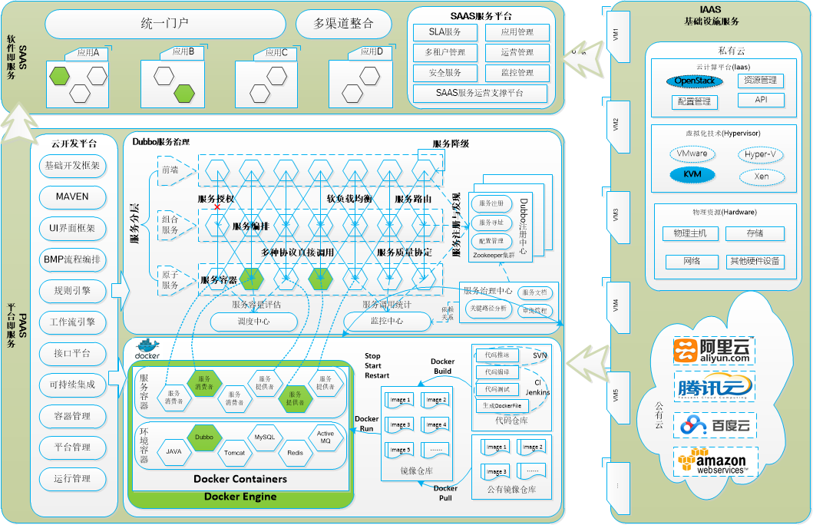

# 数据库设计



## 数据库表清单及说明

**

# 模块设计

## 企业用户模块

### 用户注册

#### 功能描述

供应商要入驻平台时，必须先注册用户，注册时需输入手机号码、密码、验证码后提交注册，详细如下：

* + - * 发送验证码：发送注册手机验证码
      * 注册：注册平台用户

#### 用例图

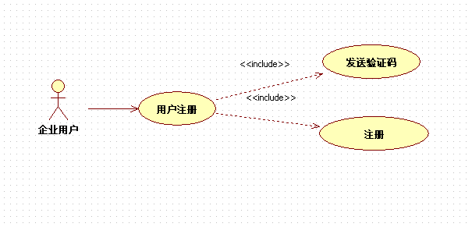

### 用户登录

#### 功能描述

用户通过平台登录，只有系统中存在的未锁定用户才能登录，根据不同类型用户登录后展现不同的页面，详细如下：

* + - * 登录：登录成功后，默认进入企业认证界面

#### 用例图

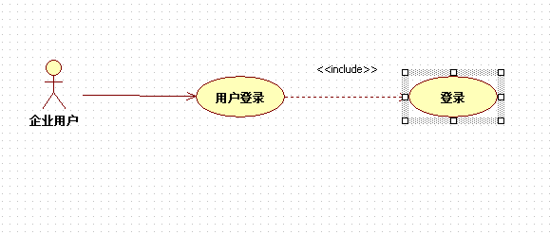

### 找回密码

#### 功能描述

用户忘记密码，可以通过绑定的手机号码，或者邮箱找回密码  
详细如下：

* + - * 发送验证码：发送手机验证码
      * 修改密码：输入新密码，确认并提交

#### 用例图

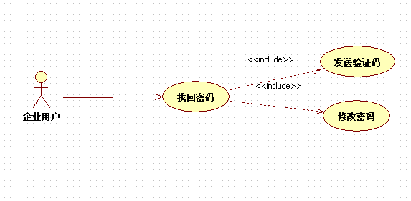

### 安全设置

#### 功能描述

安全设置为前台用户提供个人安全信息维护，确保用户账号安全，为后忘记密码或者更换手机号提供基础。本功能可以绑定和修改用户的手机号、邮箱，可以修改用户的登录密码等信息

详细如下：

* + - * 修改手机号：用户账号需修改绑定手机号，可先解绑旧手机，后绑定新手机
      * 邮箱认证：用户账号未绑定邮箱，可对邮箱进行绑定并认证
      * 修改密码：用户登录密码进行修改，点击修改按钮后进入修改密码页面

#### 用例图

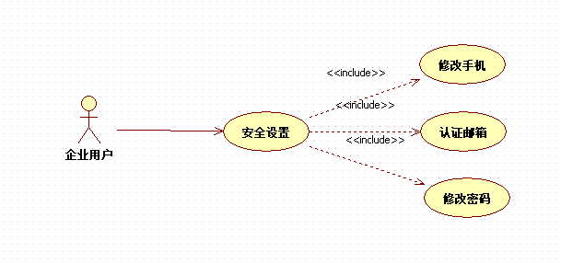

### 用户管理

#### 功能描述

企业管理员维护本企业人员的用户信息，包括维护经办经理，审核人员、系统管理员等用户。用户维护完成后，立即生效。用户管理的功能包括新增、修改、删除、查看和重置密码功能。详细如下：

* + - * 列表查询：门户用户信息列表
      * 新增用户：新增门户用户信息
      * 分配角色：为用户分配响应的角色信息
      * 删除：删除门户用户信息

#### 用例图

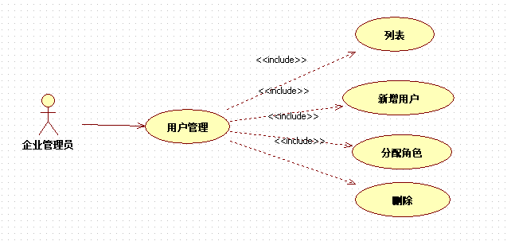

## 企业信息模块

### 企业认证

#### 功能描述

核心企业子公司/供应商/保理商要做业务之前，必须发起实名认证申请。实名认证时，需要输入企业基本信息、营业执照、企业法人和账户信息，输完后提交给平台审核。只有实名认证通过后的企业才能开展业务

详细如下：

* + - * 提交认证：用户填写认证基本信息后，提交到金融平台审核，审核不通过的，根据审批意见重新填写后重新提交
      * 查看：用户可以查看审核中的提交数据(不能修改)，审核通过的认证数据和审批意见（不能修改）

#### 用例图

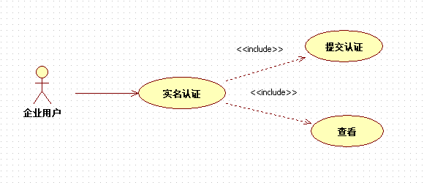

### 我的账户

#### 功能描述

查看企业认证通过后平台自动分配的一般结算户和还款账户，其中结算账户里的资金允许提现，提现的时候由客户自助选择要提现的账户。

详细如下：

* + - * 列表：查看客户的账户列表，包括结算账户和还款账户
      * 提现：点击结算账户操作列上的提现，跳转页面，可输入提现金额，系统触发第三方支付平台/银行将平台主账户的金额转账到客户真实结算账户

#### 用例图

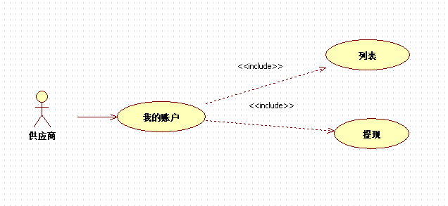

### 我的结算账户

#### 功能描述

用于维护客户的结算账户等真实银行账号信息。支持增删改操作

详细如下：

* + - * 列表：查看客户的结算账户列表
      * 新增：新增供应商的结算账户信息
      * 修改：编辑供应商的结算账户信息
      * 删除： 删除供应商的结算账户信息

#### 用例图

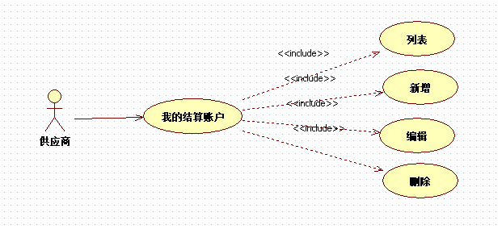

## 企业角色模块

### 角色管理

#### 功能描述

企业管理员企业认证通过后，认证申请的用户即为系统管理员，系统管理员维护本企业的角色信息，并为角色分配菜单权限。角色管理的功能包括新增、修改、删除、查看。角色信息包括角色编号、角色名称、分配权限等内容。详细如下：

* + - * 列表：门户角色信息列表
      * 新增：新增后台角色信息
      * 编辑：编辑后台角色信息
      * 分配：为角色分配相应的资源权限
      * 删除：删除门户角色信息

#### 用例图

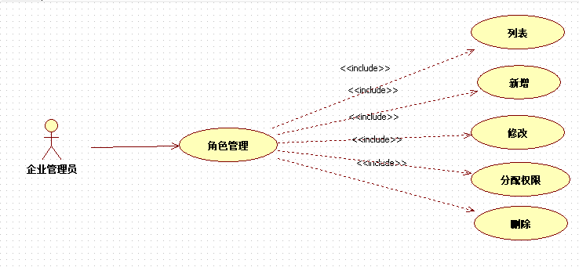

## 流程设置模块

### 流程设置管理

#### 功能描述

企业的系统管理员，可以通过该模块动态的设置流程企业内部的审批流程，如果企业未设置，则默认不需要审批，发起后即推送给后台处理。

详细如下：

* + - * 列表查询：流程配置信息列表
      * 新增：新增门户用户信息
      * 修改：修改流程配置信息
      * 失效：修改流程配置为失效状态
      * 查看：查看流程配置信息
      * 删除：删除流程配置信息

#### 用例图

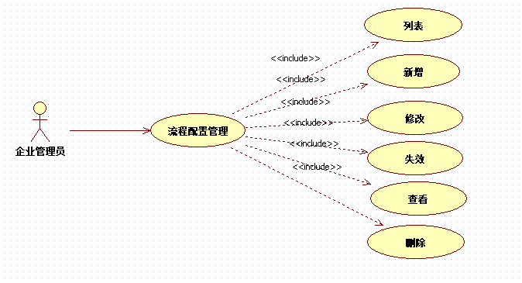

## 链条管理模块

### 单据管理

#### 功能描述

供应商查询核心企业推送来的应收账款信息，并向保理商发起应收账款转让申请

详细如下：

* + - * 列表查询：查询应收账款信息列表
      * 转让申请：供应商发起应收账款转让申请
      * 查看：查看应收账款详情信息
      * 受理：保理商受理应收账款转让申请
      * 审批完成：转让完成

#### 用例图

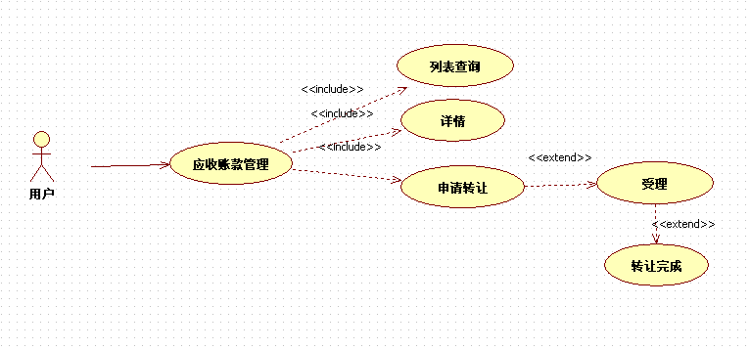

### 链条限额申请管理

#### 功能描述

供应商用户实名认证通过后，应收账款转让前，需要先发起链条限额申请。链条限额以供应商+保理商+核心企业为维度，可以支持供应商批量发起多个核心企业的链条限额申请，链条限额审批通过后，客户才能做开立链条申请业务。

详细如下：

* + - * 列表查询：链条限额申请限额列表
      * 新增：供应商发起链条限额申请
      * 受理：受理经办人受理供应商发起的链条限额申请
      * 查看：查看链条限额申请信息
      * 审批：保理商审核人审批受理经办人发起的限额申请信息

#### 用例图

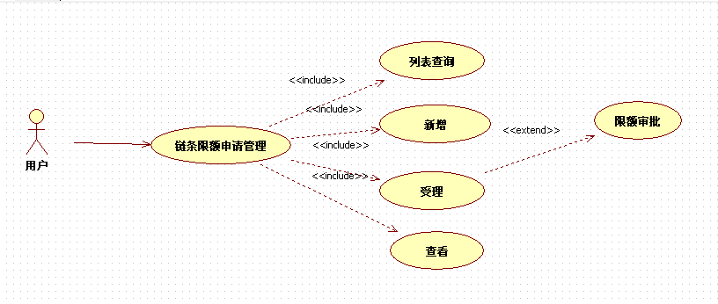

### 链条开立管理

#### 功能描述

供应商用户链条限额审批通过后，选择已经转让给保理商的应收账款发起链条开立申请，保理商审批通过后则链条生效。支持按单开立链条或者按池开立链条。

详细如下：

* + - * 列表查询：链条信息列表
      * 新增：供应商发起链条开立申请
      * 内部审批：链条开立内部审批
      * 受理：保理商受理链条开立申请
      * 查看：查看链条限额申请信息
      * 审批：保理商审核人审批受理经办人发起的链条开立申请信息

#### 用例图

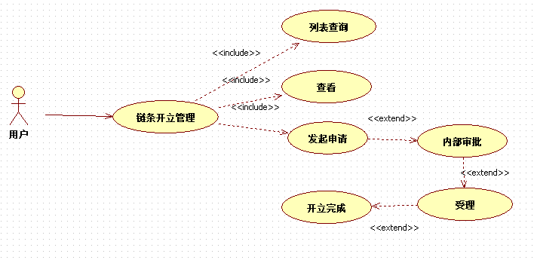

### 链条支付管理

#### 功能描述

供应商用户把供应商本身持有的链条支付给上游供应商，上游供应商签收后，链条支付成功。

详细如下：

* + - * 列表查询：链条支付申请列表
      * 新增：供应商发起链条支付申请
      * 内部审批：链条支付内部审批
      * 签收：上游供应商签收链条支付申请，链条支付成功
      * 查看：查看链条支付申请信息

#### 用例图

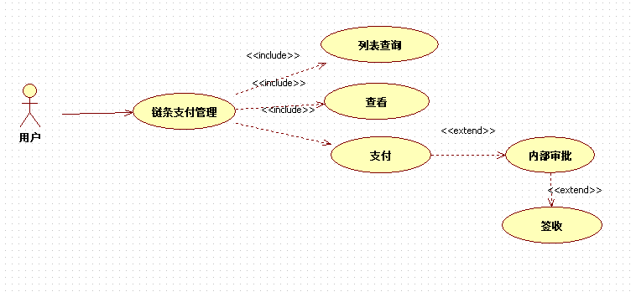

### 链条融资管理

#### 功能描述

供应商用户通过该模块，发起链条融资申请，由保理商审核后放款。如果融资申请在“流程配置”中配置需要流程审批，则供应商的审批人通过该模块审核本企业发起的链条融资业务

详细如下：

* + - * 列表查询：链条融资申请列表
      * 我要融资：供应商发起链条融资申请
      * 内部审批：供应商链条融资内部审批
      * 受理：保理商受理链条融资申请
      * 审批 ：保理商审批人审核融资申请，审核后放款
      * 查看：查看链条融资申请信息

#### 用例图

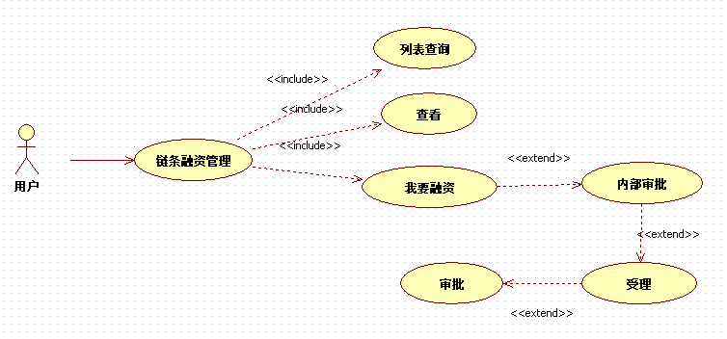

### 利率维护

#### 功能描述

保理商维护融资业务的利率信息，保理商在该模块查询已经维护的利率信息，并可通过该模块进行修改。

详细如下：

* + - * 列表查询：查询利率列表
      * 新增：新增利率维护信息
      * 修改：修改利率维护信息
      * 查看：查看利率维护信息
      * 删除：删除利率维护信息

#### 用例图

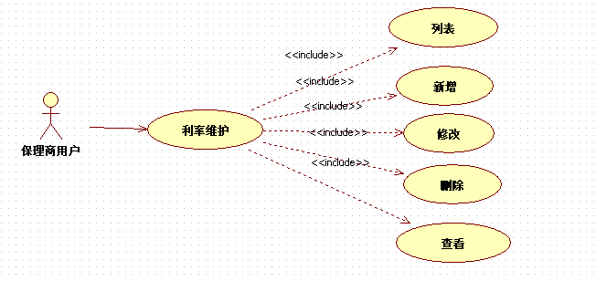

## 部门管理模块

### 部门管理

#### 功能描述

用户通过部门管理模块可以新增、修改和查看全平台的部门信息，可定义部门的上下级关系并以树形结构进行展示，可维护该部门下所属用户信息。

#### 用例图

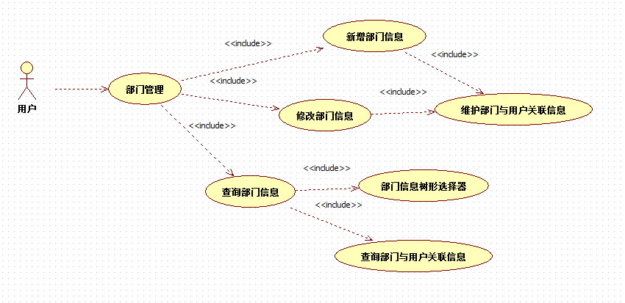

## 角色管理模块

### 角色管理

#### 功能描述

用户通过角色管理模块可以新增、修改和查看角色信息并为角色添加关联用户，还可以通过权限分配页签进行菜单访问权限的分配和回收。

#### 用例图

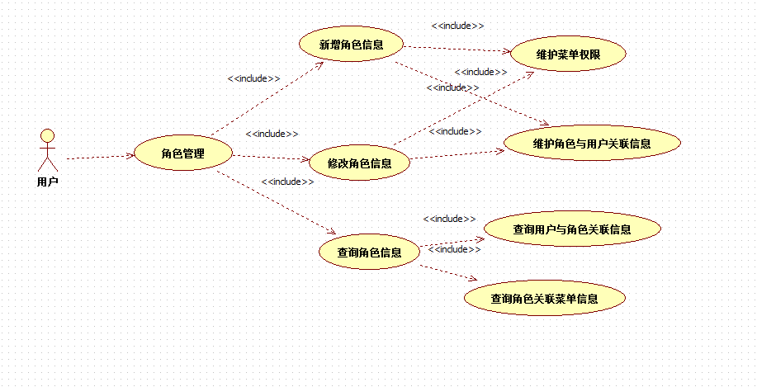

## 用户管理模块

### 用户管理

#### 功能描述

用户通过用户管理模块可以新增、修改和查看用户信息并关联其所属部门，还可以分配生效的系统角色。

#### 用例图

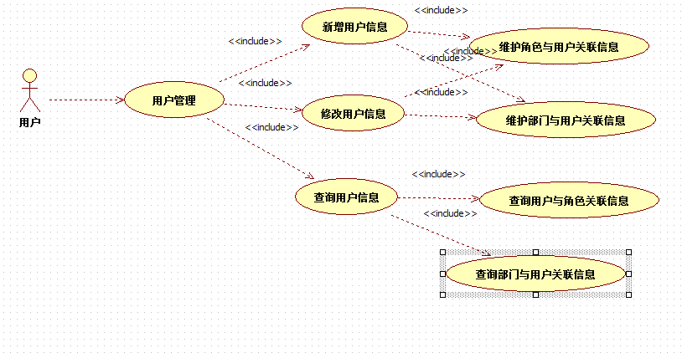

## 企业管理模块

### 企业角色管理

#### 功能描述

用户通过企业角色管理可以查看不同企业下有的角色信息以及该角色下的权限和用户信息。

#### 用例图

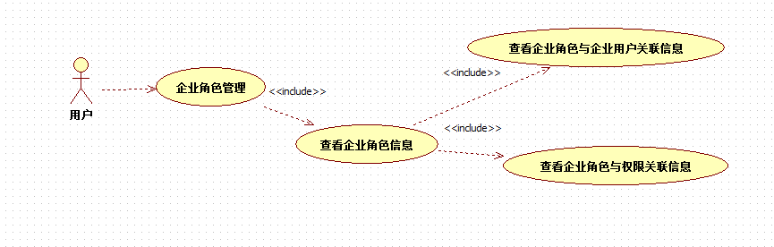

### 企业用户管理

#### 功能描述

用户通过企业用户管理可以维护企业用户信息，可对异常企业用户进行冻结和解冻的操作，可对被因密码错导致被锁的企业用户进行解锁。

#### 用例图

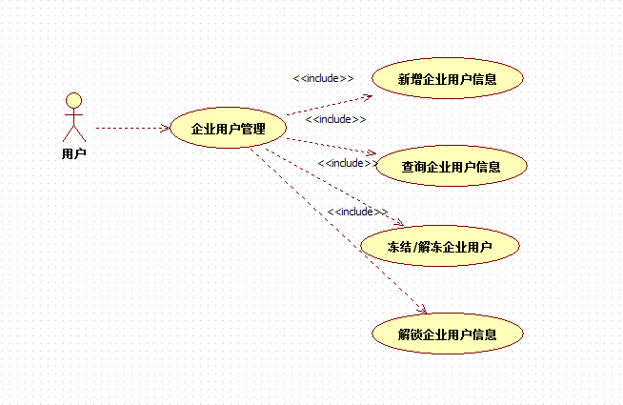

## 产品管理模块

### 产品管理

#### 功能描述

用户通过产品管理模块可以新增、修改和删除产品信息，还可将已生效的产品置换为失效状态。

#### 用例图

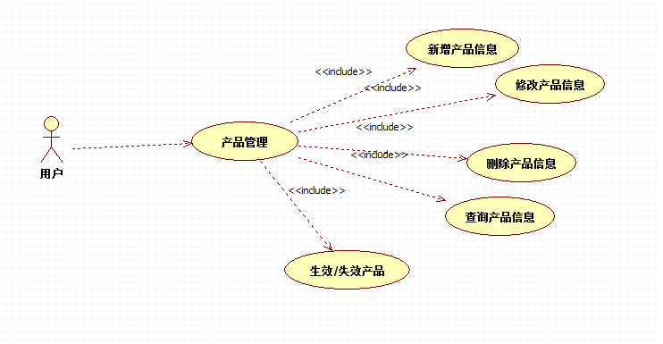

### 产品分配

#### 功能描述

用户通过产品管理模块下的产品分配功能将已生效的产品与核心企业进行关联，产品分配信息创建过程中可以维护核心企业在该产品下的合作保理商信息。

#### 用例图

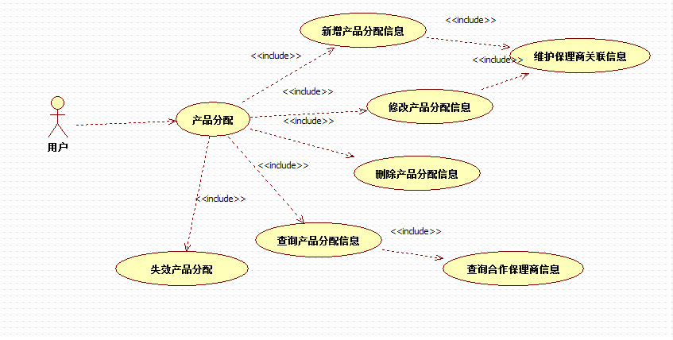

### 产品开通受理

#### 功能描述

用户通过企业信息管理模块下产品开通受理功能受理金融门户端发起的产品开通申请。

#### 用例图

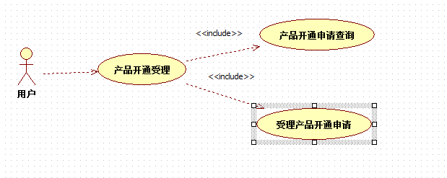

## 客户管理模块

### 企业认证

#### 功能描述

用户通过企业信息管理模块下的认证功能对金融门户端提交的企业认证信息进行审批。

#### 用例图

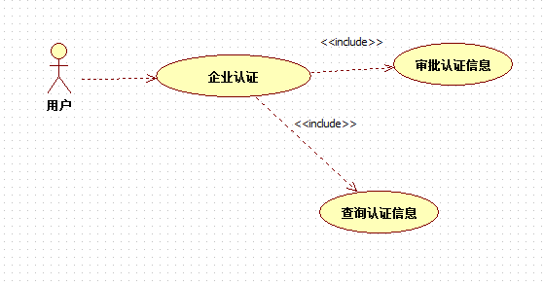

### 企业信息管理

#### 功能描述

用户通过企业信息管理模块可以新增、修改、删除和查看企业信息，可以通过维护管理团队信息给业务经理分配企业信息的维护权和查看权。

#### 用例图

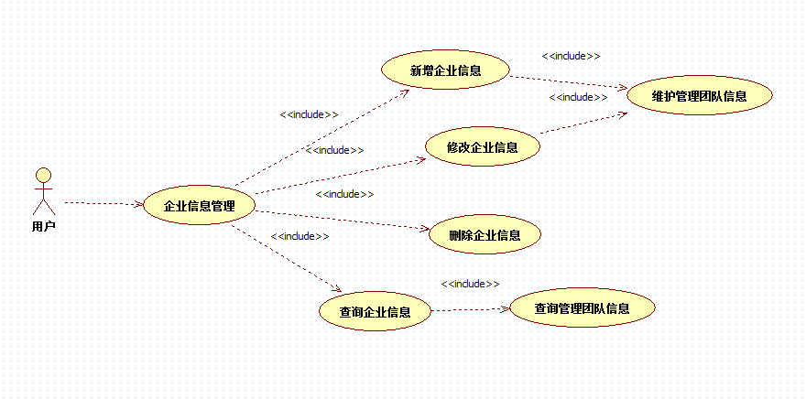

### 保理商信息管理

#### 功能描述

用户通过企业信息管理模块下的保理商信息维护功能可以新增、修改、删除和查看保理商信息。

#### 用例图

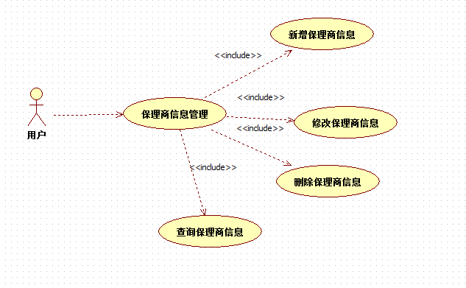

### 供应商信息管理

#### 功能描述

用户通过供应商管理模块下新增、修改、删除和导入供应商信息，可以对供应商进行合格与否的校验。

#### 用例图

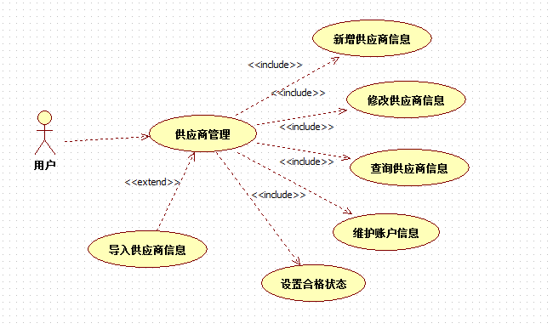

## 额度管理模块

### 链条限额申请受理

#### 功能描述

用户通过链条限额模块的申请受理功能对金融门户发起限额申请进行受理。

#### 用例图

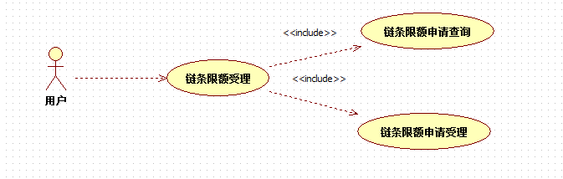

## 综合查询模块

### 链条限额查询

#### 功能描述

用户通过综合查询模块下下的链条限额查询功能查询已受理通过的链条限额信息。

#### 用例图

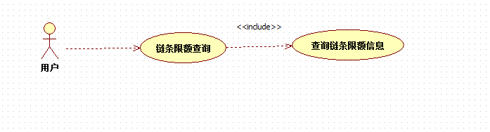

### 单据信息查询

#### 功能描述

用户通过综合查询模块下的单据信息查询功能查询核心企业推送的单据信息。

#### 用例图

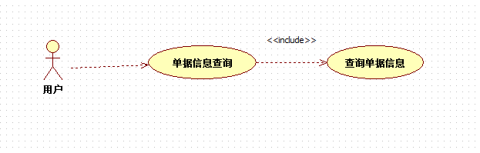

### 链条查询

#### 功能描述

用户通过综合查询模块下的链条信息查询功能查询供应商的链条信息。

#### 用例图

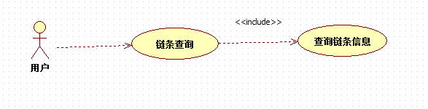

### 融资查询

#### 功能描述

用户通过综合查询模块下的融资信息查询功能查询供应商的融资信息。

#### 用例图

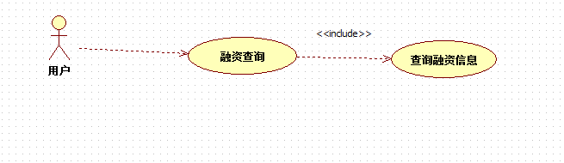

## 清算模块

### 到期承兑自动清算

#### 功能描述

用户通过承兑清算模块下的自动清算功能根据按单还是按池的模式进行清算。

#### 用例图

